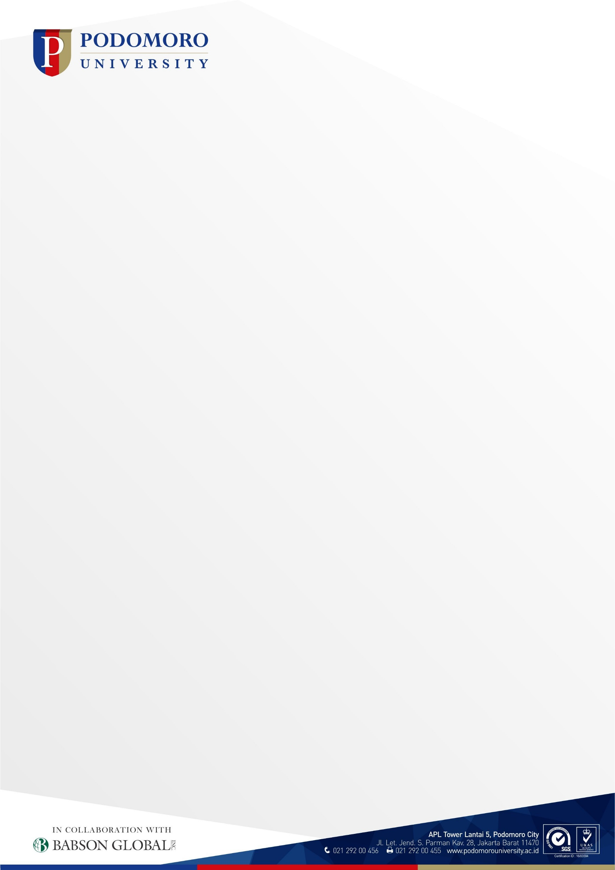

**SURAT TUGAS**

Nomor : 001/UAP/R/SKU/I/2020

Universitas Agung Podomoro menugaskan kepada :

Nama : Alhadi Rahman

NIP : 2018018

Program Studi :

Free Text by Request pada:

|  |  |  |
| --- | --- | --- |
| Hari | : | Free Text by Request |
| Tanggal  Waktu | :  : | Free Text by Request  Free Text by Request |
| Tempat | : | Free Text by Request |

Demikian surat tugas ini diberikan untuk dapat dilaksanakan sebagaimana mestinya.

02 Januari 2020

|  |
| --- |
| An Rektor |
| **Dr.rer.nat. Maria Prihandrijanti, S.T.**  **NIP:2617100** |

Tembusan

1. Rektor
2. Dekan (ybs)
3. Kaprodi (ybs)